**T.C.**

**ÇEVRE VE ŞEHİRCİLİK BAKANLIĞI**

**TOPLU KONUT İDARESİ BAŞKANLIĞI**

İstanbul Kentsel

Yenileme Dairesi Başkanlığı

ÇANAKKALE İLİ, MERKEZ İLÇESİ, İNTEPE MAHALLESİ, 259 ADA 8 PARSELE YÖNELİK 1/1000 ÖLÇEKLİ UYGULAMA İMAR PLANI DEĞİŞİKLİĞİ AÇIKLAMA RAPORU

# PLANLAMA ALANINA İLİŞKİN VERİLER

## Planlama Alanının Konumu

Planlama alanı, Çanakkale ili, Merkez ilçesi, İntepe mahallesinde bulunan 259 ada 8 parsel numaralı 23,316 m2 yüz ölçümlü taşınmaz parselin tamamıdır. Kentin güney kısmında, merkeze 17 kilometre mesafede bulunmaktadır. Alanda mevcut durumda fiili olarak eski lojman yapıları bulunmaktadır.

|  |
| --- |
|  |
| *Resim 1: Planlama Alanının Konumu* |

Planlama alanına ulaşım Çanakkale-İzmir otoyolu üzerinden sağlanmaktadır. Merkez yerleşim başlangıcına 10 kilometre olan mesafe merkez içine 17 kilometre olarak ölçülmektedir. Parsel konum olarak yerleşimin içindedir ve çevresi yapılaşmıştır.

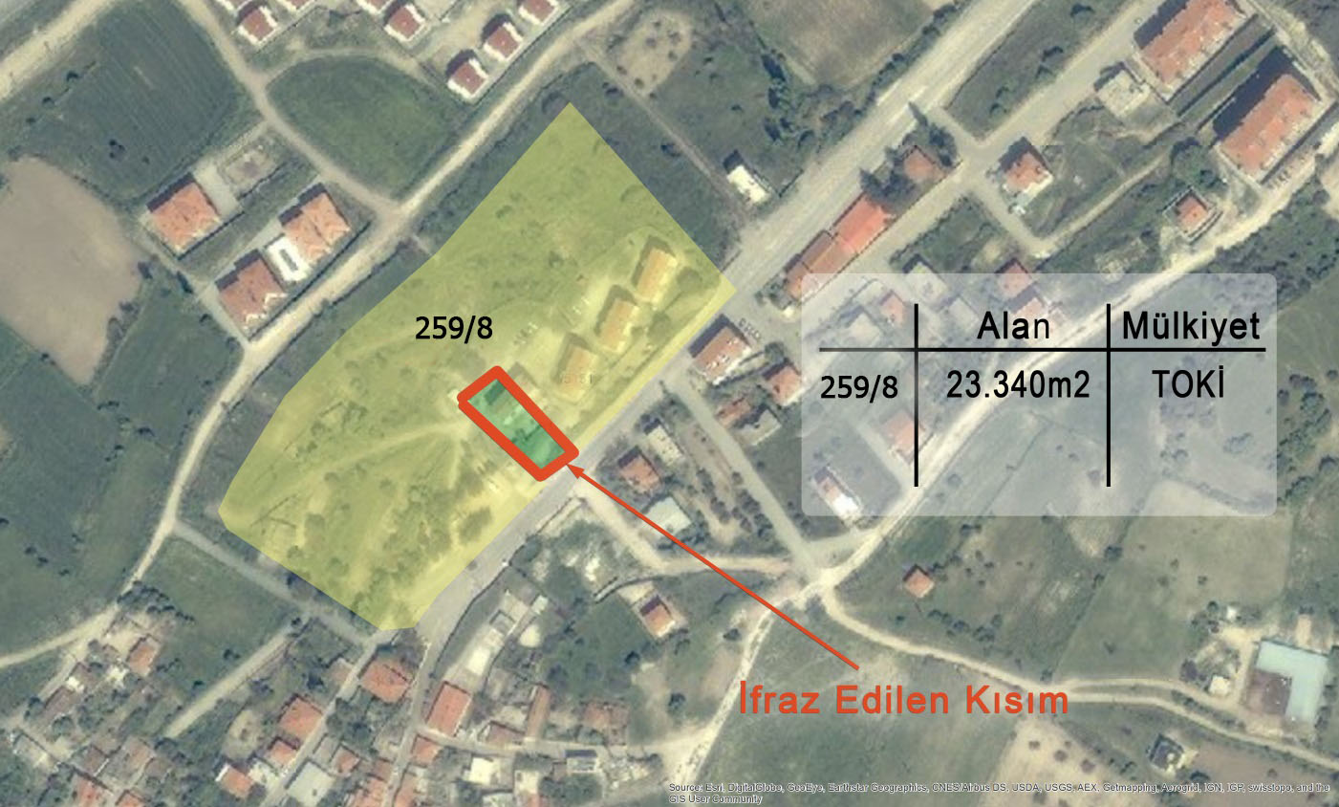*Resim 2: Mülkiyet Durumu*

## Planlama Alanının Mülkiyet Durumu

Kültür ve Turizm Bakanlığı Çanakkale Kültür Varlıklarını Koruma Bölge Kurulu’nun 29.12.2015 tarih ve 2775 sayılı kararı gereği 946 parselde yapılan altyapı çalışmaları sırasında açığa çıkan tarihi çeşmenin bulunduğu alan ifraz edilerek 5151 numaralı parsel numarası ile Toplu Konut İdaresi adına devri uygun görülmüştür. Daha sonraki kadastro çalışmalarında parselin kesin sınırları belirlenmiş ve numara değişikliğine gidilmiştir.

## Halihazır Haritalar ve Yerleşime Uygunluk

Planlama alanı H16C22C1C paftasında kalmaktadır. Halihazır paftalar 1993 onay tarihli olmakla beraber yapılan çalışmanın plan değişikliği olması hasebiyle çizimler onaylı imar paftası üzerine yapılmıştır.

16.12.2020 Çevre ve Şehircilik Bakanlığı onaylı İmara Esas Zemin Etüdü raporları bulunmaktadır.

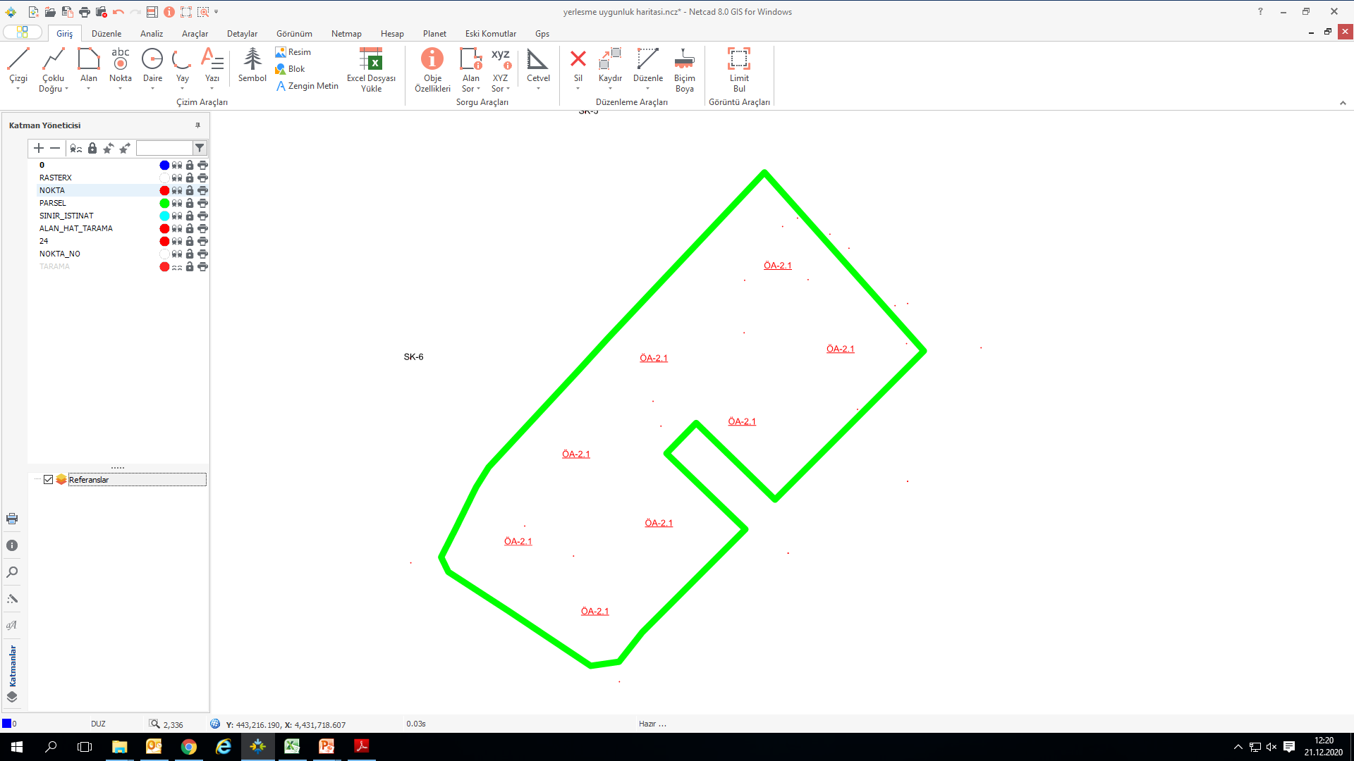  
*16.12.2020 Onay Tarihli Yerleşime Uygunluk Haritası*

# MERİ PLAN DURUMU VE PLAN DEĞİŞİKLİĞİ GEREKÇESİ

Planlama alanı Toplu Konut İdaresi ile Milli Savunma Bakanlığı arasındaki protokol kapsamında Toplu Konut İdaresine devir olunduktan sonra 2019 yılı 50.000 konut projesi kapsamında Çanakkale Merkez ilçesi için yapılması planlanan konutlar için uygun yer olarak belirlenmiştir. Meri plan şartlarına göre askeri alan içerisinde kaldığı için konut yapımına uyun değildir. Bu kapsamda çevre yerleşim koşulları ve yatay şehircilik anlayışı dikkate alınarak, hem yeni gelen nüfus hem de çevre donatı ihtiyaçlarını da karşılayacak şekilde 05.08.2018 tarihinde İl Özel İdaresi Meclis kararı ile teklif plan onaylatılmış ancak değişen (25.07.2019)Planlı Alanlar İmar Yönetmeliği neticesinde emsal değerlerindeki artış sebebiyle 2019 sosyal konut hedeflerine ulaşılması zorlaşmıştır. Ayrıca yapılan kadastro yenileme çalışmaları sebebiyle tekrar plan değişikliği ihtiyacı hâsıl olmuştur.

Kat artışı İmar Kanunun Ek Madde 8’de belirtilen “*…kamu yatırımları ile kamu mülkiyetindeki alanlarda, mazbut ve mülhak vakıflara ait alanlarda yapılacak plan veya plan değişiklikleri ile imar planlarında yençok: serbest olarak belirlenmiş yüksekliklerin 8 inci maddenin birinci fıkrasının (b) bendinde belirtilen usullere göre yapılacak plan değişikliklerinde bu madde hükümleri uygulanmaz.”* İbaresi kapsamında önerilmektedir.

## 1/100.000 Ölçekli Çevre Düzeni Planı

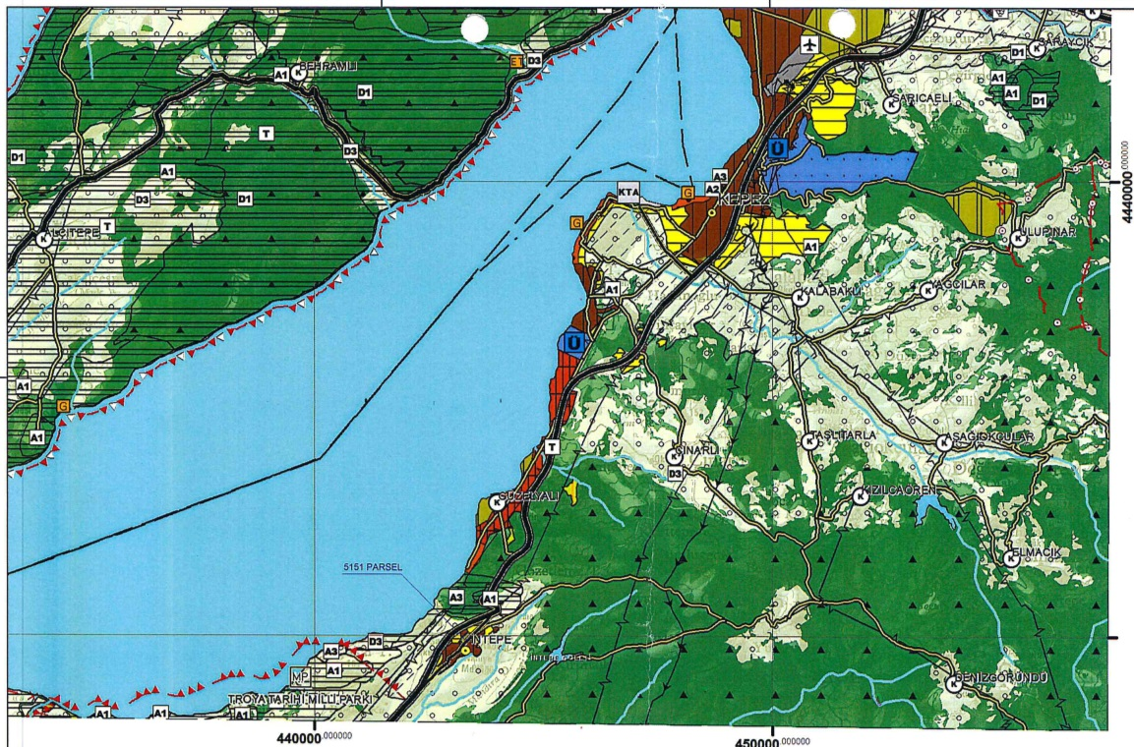  
*Resim 3: Çevre Düzeni Planındaki Durumu*

Planlama alanı Balıkesir- Çanakkale Planlama alanı 1/100.000 ölçekli çevre düzeni planı H16 numaralı paftada meskun alan sınırları içerisinde kalmaktadır.

100.000 ölçekli Çevre Düzeni Planı hükümleri içerisinde Kentsel yerleşme alanları için 8.1. numaralı maddede belirtilen “kentsel yerleşimler için atanmış nüfus kabulü esas alınarak, planlama ilkeleri çerçevesinde alt ölçekli planlarında yapılacaktır.” Maddesine uygun olacak şekilde alt ölçekli plan hazırlanmıştır.

## 1/5000 Ölçekli Nazım İmar Planı

Alana ilişkin 1/5000 ölçekli Nazım İmar Planı Bulunmamaktadır.

## 1/1000 Ölçekli Uygulama İmar Planı

Planlama Alanı Toplu Konut İdaresi ile Savunma Bakanlığı ile yapılan protokol neticesinde TOKİ mülkiyetine geçtiğinde Askeri Alan gösteriminde bulunurken TOKİ tarafından hazırlanan ve İl Özel İdaresi Meclisi tarafından onaylanan 05.08.2016 tarihli plan tadilatına göre E:1.00 Yençok: 4 kat Konut Alanı kullanımında kalmaktadır. Ayrıca söz konusu parsel içerisinde İlköğretim, cami ve park alanları da ayrılmıştır.

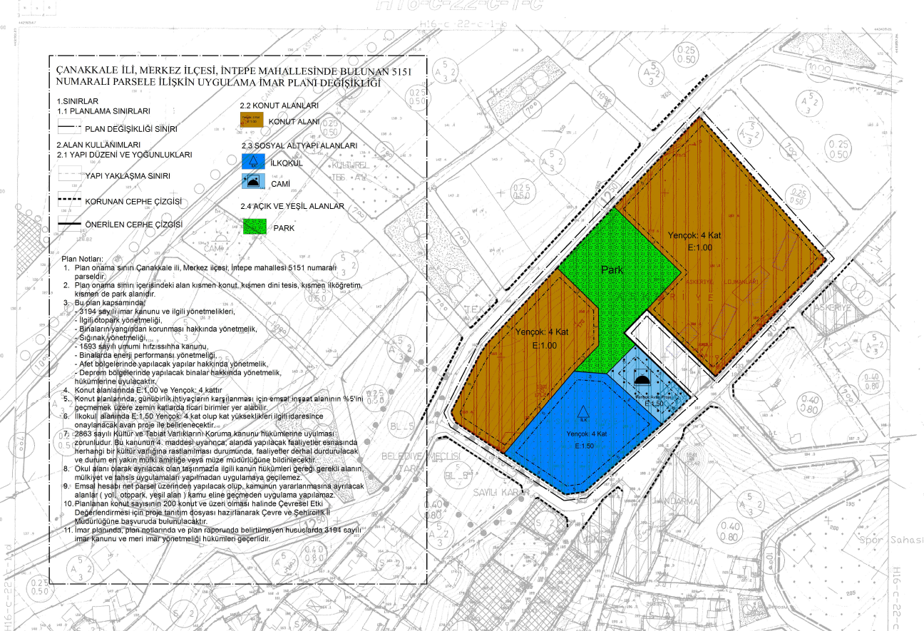  
*Resim 4: 1/1000 Ölçekli Meri Plan*

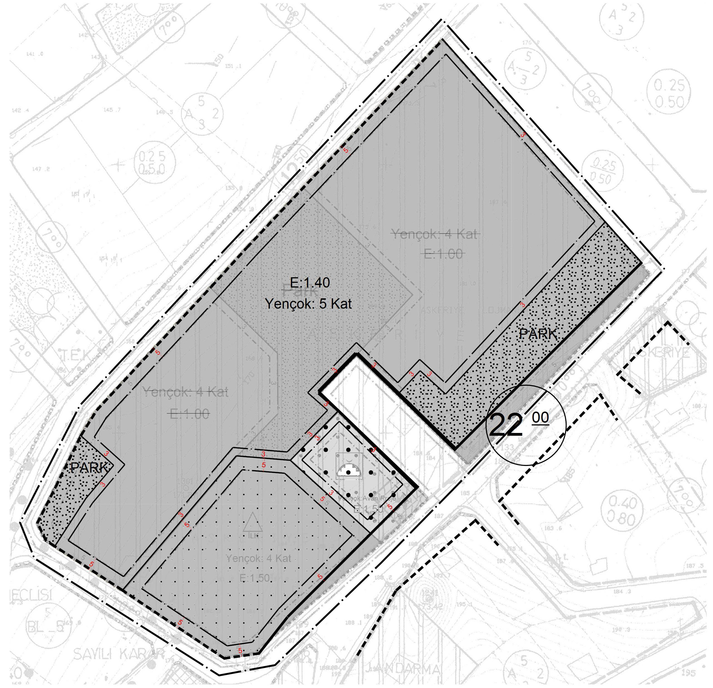  
*Resim 5: 1/1000 Ölçekli Teklif Plan*

# ARAZİ KULLANIM KARARLARI

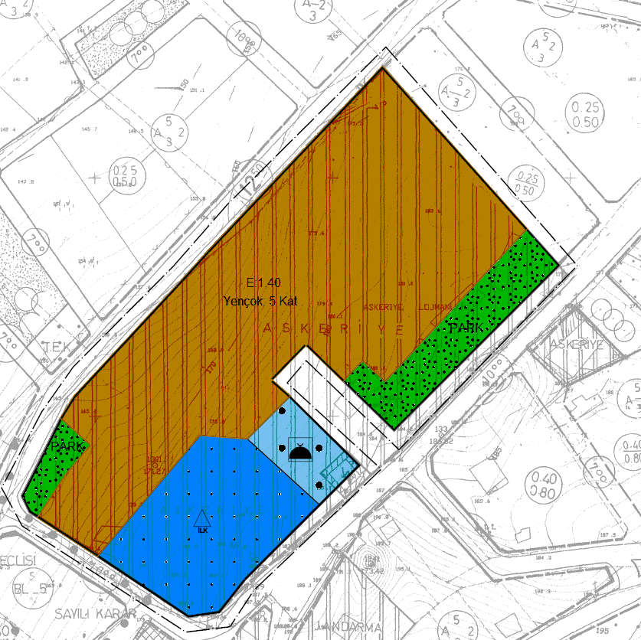

Öneri 1/1000 Uygulama İmar Planı

## Konut Alanları

Konut alanları toplamda 15.861 m2 alana sahiptir. Konut alanlarında yapılaşma koşulları Emsal: 1.40 ve Yençok 5 kat olacak şekilde planlanmıştır.

## Dini Tesis Alanı

Planlama alanının çevresinde donatı standartları gereği yürüme mesafesinde herhangi bir dini tesis bulunmaması sebebiyle yeni planlanan ve mevcut yerleşimlerin ihtiyacını karşılamak amacıyla önceki planda ayrılan Dini Tesis Alanı, kadastro yol düzeltmesinden eksilen alan hariç korunmuştur.

## İlkokul Alanı

Aynı şekilde, Planlama alanının çevresinde donatı standartları gereği yürüme mesafesinde ilkokul alanı bulunmadığı için ihtiyaçları karşılama amacıyla planlanmış olan İlköğretim alanı, kadastro yol düzeltmesinden eksilen alan hariç korunmuştur.

## Park Alanı

Meri planda ayrılan park alanlarının formlarında değişikliğe gidilmekle birlikte teklif planda meri plana göre yaklaşık 1000m² azalma meydana gelmiştir.

## Alan Dağılımları

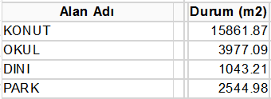

Planlama alanında nüfus hesabı; kişi başı inşaat alanı 45 m2 varsayımı üzerinden yapılmıştır. Toplam 22.205 (15.861m2x1.4) m2 inşaat alanı üzerinden düşünüldüğü zaman yeni oluşturulan konut alanlarının getireceği nüfus yaklaşık 490 kişi olarak hesaplanmaktadır.

Plan yapılan alanın ölçek olarak küçük olmasından dolayı donatı standartları sağlanması meselesine daha bölgesel olarak bakılmaktadır. Bu sebeple Donatı alanları toplamı 7576 m2’lik alan 490 kişilik ek nüfus için kişi başı standartların üstündedir. Alan içerisinde ayrılan İlkokul alanı yeni gelen nüfusa değil tüm mahalleye hitap edecektir. Parsel bazında bakıldığı zaman kişi başı 15,4 m2 (7576/490) donatı alanı ayrılmıştır.